VFX supervízia na bc. filme

Autor: Marián Valovič
Dátum realizácie: 23.3.2022

Miesto realizácie: Kapitulská ulica
Popis práce:
Bol som oslovený na spoluprácu pri natáčaní bakalárskeho filmu Tímei Michalčíkovej. Spolupráca pozostávala z konzultácii o náročnosti a výbere postupov pri príprave vfx. Vymýšľali sme čo najefektívnejší spôsob pri vypracovaní vizuálnych efektov a spôsobe ako to natočiť za jeden deň.
Po pred-produkcii som bol aj na natáčaní samotnom a vykonával peácu vfx supervízora a tiež data wranglera. Ako vfx supervizor som mal na starosti zozbierať všetky vfx dáta a konzultovať správnosť natočenia záberov a taktiež som zaznamenával referenčné fotky zo setu.
Na fotkách môžete vidieť vybavenie vfx supervizora – vfx gule, farebnú referenčnú tabuľku, zelenú pásku na tracking markre, laserový meter a fotoaparát.
Všetky nástroje sme používali aby mala Tímea v post-produkcii čo najjednoduchší život a najmenej práce so zábermi. Vytváral som skeny ulice, cesty, fotografoval textúry, HDRI fotky a taktiež referenčné tabuľky a gule aby mohla správne napasovať farby aj svetlo jej 3D modelov do scény.
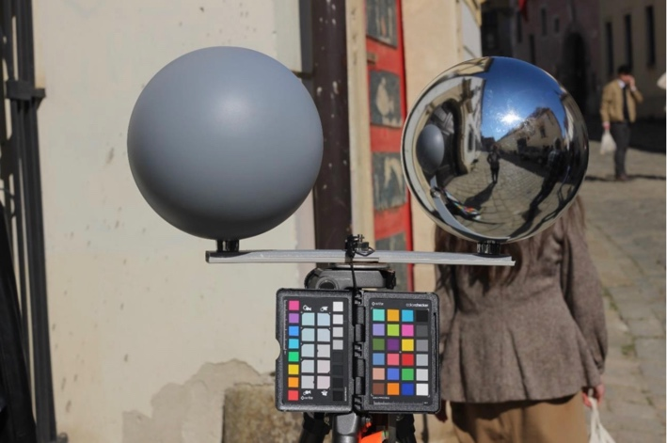
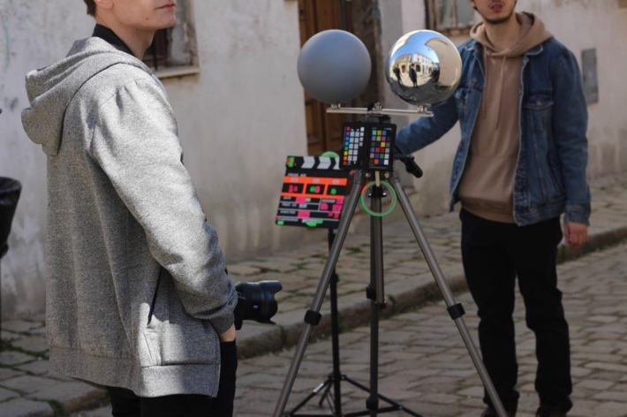

Ako data wrangler som behal po sete s tabletom a zapisoval údaje do VFX tabuľky. Obsahovala informácie z kamery, informácie o objektívoch, clone, citlivosti. Okrem kamerových dát som zapisoval aj čo sa na danom zábere bude robiť a taktiež zapisoval aké informácie som k tomu záberu zozbieral. Ďalej som zapisoval vzdialenosti kamery od objektu alebo scény, zapisoval svetelné podmienky a časy kedy boli zábery točené.
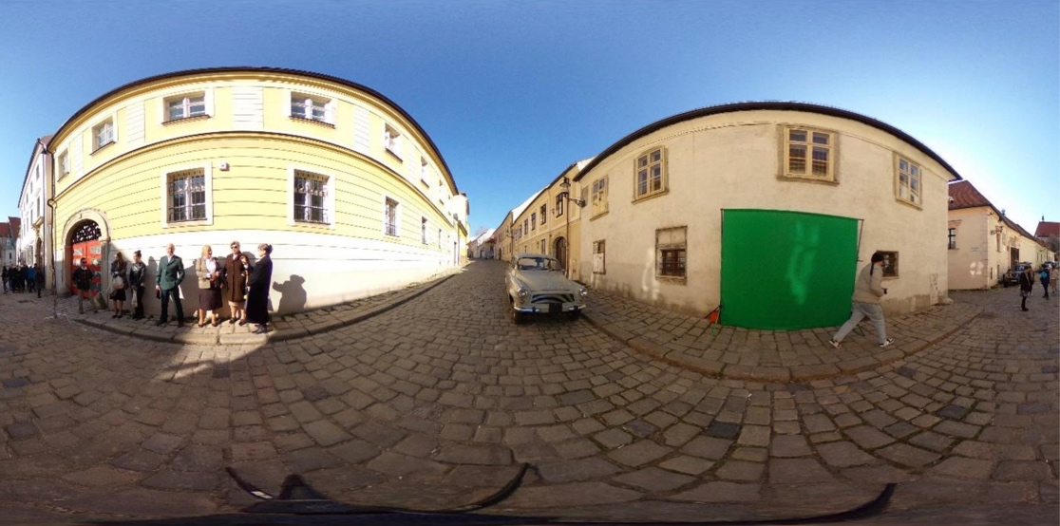

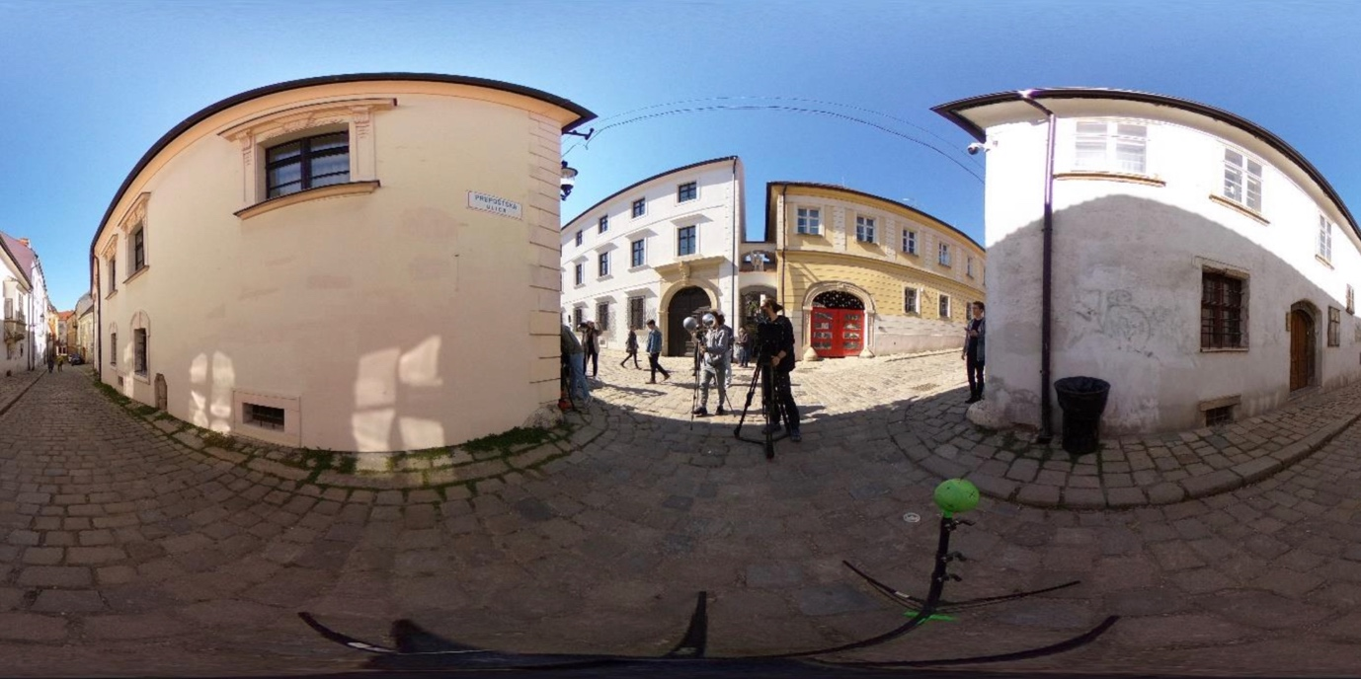
Pomimo tohoto všetkého som pomáhal stavať a nastavovať zelené plátno a rozostavoval tracking markre.

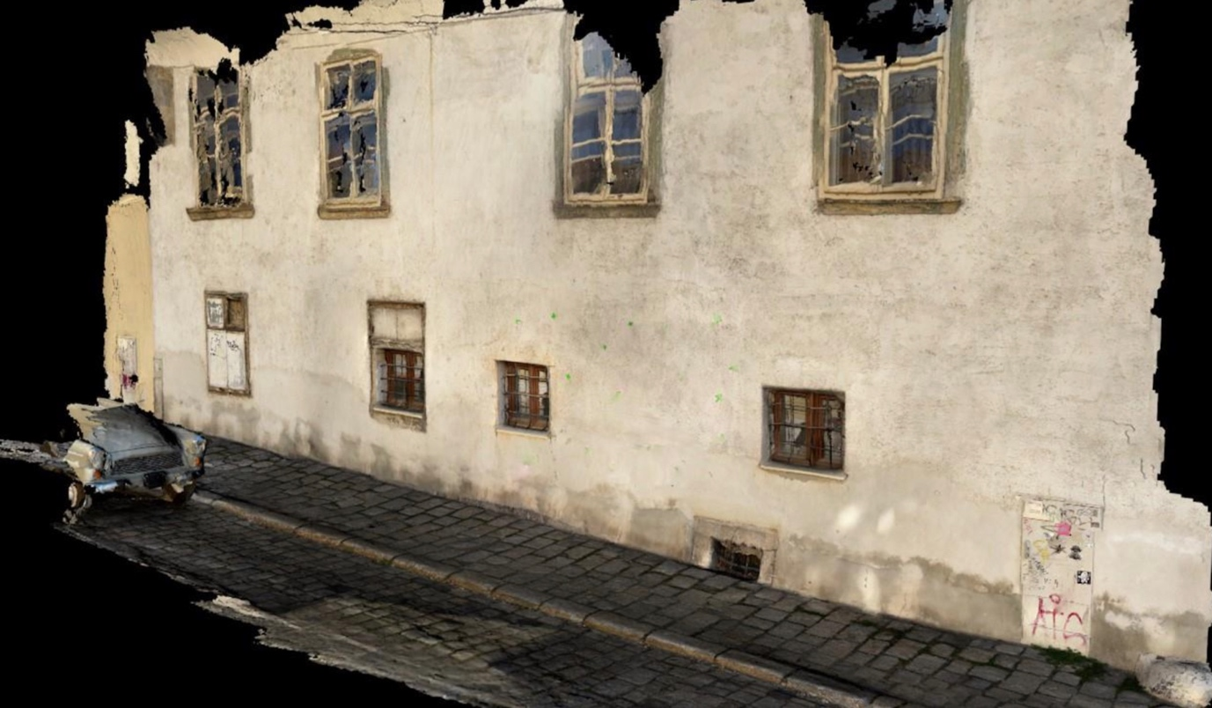
V postprodukcii som spájal HDRI fotky aby boli použiteľné v 3D produkcii a vytváral skeny zo setu a posielal referenčné fotky. Taktiež som konzultoval progress na záberoch Timei.

